Композиция 32. Cantus figuralis - Многоголосное пение.
1. Органум, 2. Ария, 3. Фуга, 4. Хорал, 5. Речитатив. для 12 саксофонов (1980). Пятичастный цикл.
Компонентные циклические формы:
Темпоформа – пятиступенчатая разносторонняя пирамида ^{Схема 1} .

- (в книге № 49) Форма циклического темпопроцесса
Динамическая форма – зеркально-прогрессийная пятичастная с тихой репризой (вершины темпового и динамического процессов не совпадают во времени – !!!) ^{Схема 2}
- (в книге № 50) Форма динамического процесса

Темброформа – прогрессийная шестичастная

- Тембровая форма

1 4 5 6 3 1

* Цифры под фигурами указывают число тембров, используемых в той или иной части.

Развитие темброкомпозиционной структуры связано с обновлением числа разнотембровых саксофонов, играющих в одном ансамбле. Пятая часть цикла содержит два темброконтрастных раздела, что, собственно, и позволяет оценивать этот цикл как шестичастную темброформу:
Iч – 12 Alto – 1 тембр;
IIч – 2 Soprano + 7 Alto + 2 Tenore + 1 Baritono – 4 тембра;
IIIч – 1 Sopranino + 3 Soprano + 4 Alto + 2 Tenore + 2 Baritono – 5 тембров;
IVч – 2 Sopranino + 3 Soprano + 1 Alto + 3 Tenore + 2 Baritono + 1 Basso – 6 тембров;
Vч – (E) 1 Sopranino + 10 Alto + 1 Basso – 3 тембра ➔ ( A) 12 Alto – 1 тембр.

Фактуроформа
На уровне отношений фактур как континуальных и линеарно-прерывистых (= линеарно-дискретных) складов музыкального изложения – сложная трехчастная репризная ^{Схема 4}.

- (в книге № 52) Форма фактуропроцесса

Примечания:
1. В роли основных фактурных единиц используются разные виды полифонической фактуры (на схеме они обозначены соответствующими латинскими буквами).
2. "Континуальность" и "прерывистость" – понятия, характеризующие здесь преобладающее конструктивное состояние полифонического материала в каждой из частей сочинения.
3. Контрастная полифония или, иначе, контрастно-полифоническая фактура образуется в 5-й части при взаимодействии двух "пластов" музыкальной ткани: первый – "имитационная интервально-остинатная фактура" на уровне отношений ее крайних голосов (поэтому понятие "пласт" взято здесь в кавычки) и "линеарно-каноническая" – мощный десятиголосный средний пласт.
4. Интервальное содержание ритмически идентичных мотивов в разных голосах может совпадать и не совпадать..

Штрихоформа (композиционная структура сочинения на уровне штрихового процесса)
– сложная трехчастная репризная (экспозиция – "простая" трехчастная репризная – а-в-а₁; реприза – а₂ – сокращенная и варьированная)^{Схема 5}

- (в книге № 53) Форма штрихового процесса*
A B A₁

*Штриховые характеристики частей не меняются на всем их протяжении

В соотношении рассмотренных компонентных формопроцессов складываются следующие закономерности:
- компонентные формы на уровне темпового и динамического процессов не совпадают по местоположению своих кульминационных разделов, но идентичны по положению экспозиционных и репризных частей, в следствии чего образуется разнокомпонентная полиформа относительно синхронная;
- темброформа совпадает по этим параметрам с темпоформой, но при этом ее пятая часть содержит не один, а два разнотембровых раздела, что позволяет оценивать ее как относительно индивидуальный вариант геометрической компонентной формы типа "ступенчатая пирамида";
- штрихоформа и фактуроформа при общем своем сходстве – обе формы имеют трехчастную структуру – не совпадают в границах отдельных своих частей, т.е. вместе образуют асинхронную однотипную разнокомпонентную полиформу.
Таким образом, все компонентные формопроцессы на уровне различных своих композиционных принципов или реализации одного и того же принципа оказываются относительно самостоятельными.

Компонентные формы отдельных частей цикла
III часть – "Фуга"
Эта часть – первый случай применения В. Екимовским звуковысотной алеаторики на протяжении относительно крупного раздела многоголосного сочинения (все линеарные формулы этой части, за исключением их первого тона, целиком сочиняются исполнителями) ^{Пример 1} .
При такой технике письма дифференциация формопроцесса представляется наиболее эффективной на уровне числа голосов (= голосовой плотности), действующих в той или иной фазе музыкального процесса или, другими словами, на уровне мобильности и стабильности его отдельных голосовых полей .
На этом уровне форма "Фуги" представляется как "трехчастная репризная плотностно-голосовая форма с кодой" ^{Схема 6} .
  - (в книге № 115)

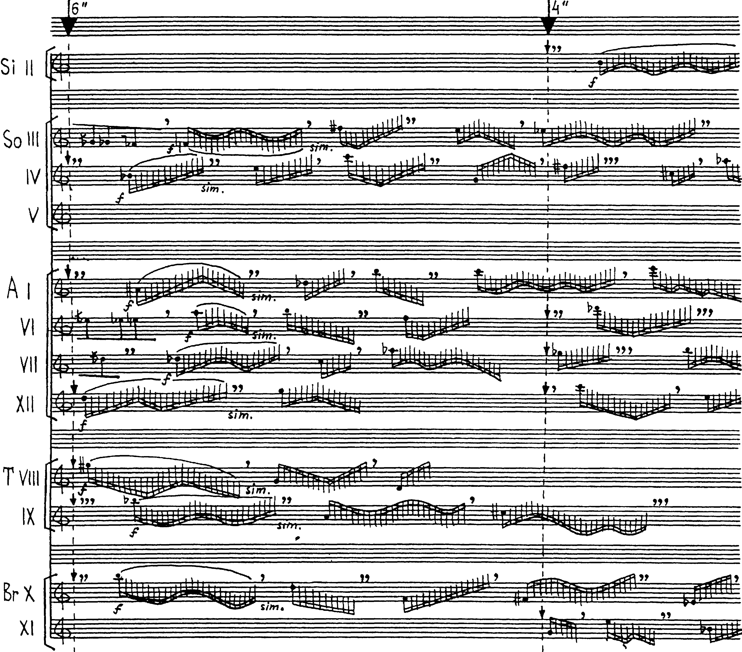
- (в книге № 54) Формопроцесс на уровне голосовых полей
Голосовые поля:

Мобильное Стабильное Мобильное Синтполе
Экспозиция Средняя часть Реприза Кода

Примечания:
* условные обозначения голосовых полей: "а" – стабильное голосовое поле; "а¹" – относительно стабильное голосовое поле; "b" – плавно-мобильное голосовое поле; "b¹" – резко-мобильное голосовое поле;
** цифры, расположенные по вертикали, означают число голосов задействованных в том или ином мнимотакте сочинения (голоса подсчитываются только в начале и конце каждого такого такта!); цифры, расположенные по горизонтали, означают номер мнимотакта.

V часть – "Речитатив"
Композиционная структура этой части на уровне линеарно-тематического материала представляется относительно индивидуальным решением формы "каноническая секвенция", в качестве основной мотивной единицы которой используется восходящая линия ^{Пример 2}. Названная индивидуальность обусловлена:
- разнонаправленностью шагов отдельных звеньев секвенции,
- исключительно частым использованием в ней имитаций в приму, а также
- неоднократным возвращением ранее примененных позиций.
В целом такие особенности секвенционно-канонического процесса позволяют определить его как "каноническая позиционно-ротационная (= тонально-ротационная) секвенция".
  - (в книге № 116) [V часть – "Речитатив" – 2-3 тт.]
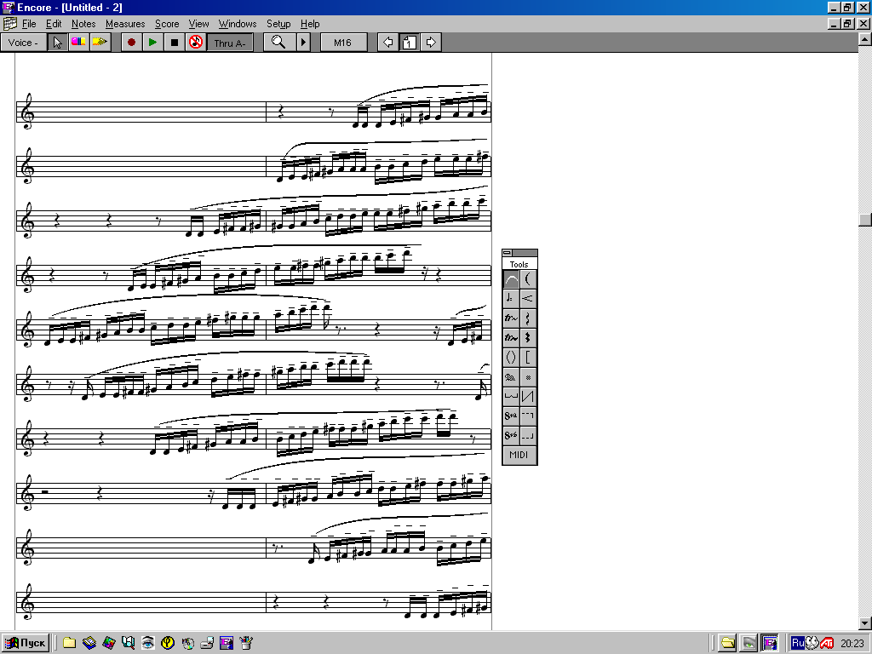
В качестве также относительно индивидуальной компонентной формы этой части можно назвать позиционную, т.е. форму, складывающуюся на уровне позиционных (=тональных) отношений фаз-разделов секвенционно-канонического процесса. Все позиционное развитие в "Речитативе" выстраивается по принципу многоразового – "рефренного" – возвращения ее основной тональности "d" (in D) и опевания этой тональности: d (1-8 тт.) - dis (=es – 8-14 тт.) - des (14-16 тт.) - d (16-18 тт.) - des (19-20 тт.) - d/des (21-22 тт.) - d/es (23 т.) - dis/d/des (24 тт.) - d/des (25 т.) - d (26 т.). Появление новых позиций чаще всего происходит в момент, когда в отдельных голосах ансамбля еще продолжается развитие линеарно-мелодического материала в прежней позиции. При этом эффект позиционных смен обычно (но не всегда) усиливается за счет одновременного обновления звукорядного материала: в 1-8 тт. – миксолид, в 9-11 тт. – VII e-moll мелодического (производный лад седьмой ступени), в 12-13 тт. – III fis-moll мелодического, 14-16 тт. – Des-dur миксолидийский, в 17 т. – ≈ VI f-moll мелодического, 18 т. – ≈ d-moll мелодического, … в 20 – целотоновый и т.д.
Такое развитие позиционного процесса придает ему черты смешанной формы – рондо-вариационной, в которой объектом варьирования –"темой" – является звукорядный материал начальной восходящей линеарной формулы, в роли рефрена выступает позиция "d", а эпизодов – все остальные его позиции.
"Графический образ" некоторых вариантов многоголосного склада напоминает различные геометрические фигуры, в том числе треугольник и трапецию.

Полифония
В большинстве разделов отдельных частей сочинения наблюдается активное применение многоголосия, которое, как правило, приводит к возникновению сонорного или квази сонорного звучания. При этом:
- в 1-й части основным конструктивным материалом являются интервально-остинатные формулы разной протяженности – остинатно-интервальная имитационная фактура ^{Пример 3},

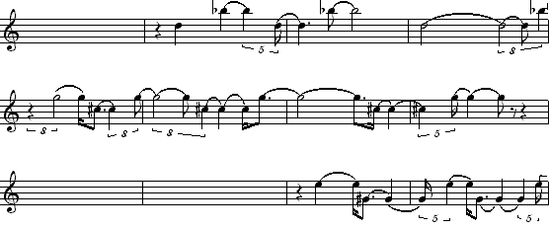
  - (в книге № 117) [1-4 тт., партии 2,7 и 11 саксофонов]
- в синхронной полифонии 4-й части – "дискретная мелодика" с богатой интерваликой и разнообразным ритмическим рисунком – синхронно-полифоническая фактура квази дискретная ^{Пример 4};

  - [4-я часть, 1-4 тт., партии 1, 2 и 3 саксофонов]
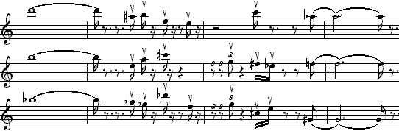
- во 2-й, 3-й и 5-й частях – в основном линии разного типа, в том числе:
  - дискретные (прерывистые) восходящие и нисходящие линии, в которых звуковые элементы регулярно и не регулярно чередуются с паузами – полифония мелодическая дискретная;
  - дискретные остинатные линии, состоящие из многократно повторяющихся подряд звуков или созвучий;
  - континуальные (непрерывные) восходящие и нисходящие линии, представляющие собой непрерывное движение тонов, гармонических интервалов, созвучий;
  - педали в виде протянутых звуков, интервалов и аккордов – педальная фактура;
  - волнообразные прямые как сочетание восходящих и нисходящих гамм и арпеджио.
  - краткие мелодизированные линии с разнообразной интерваликой, ритмикой и направленностью движения (в основном – 2-я часть).

В строгом переводе – "пение с юбиляциями". Фрагмент из книги «Современные черты композиции Виктора Екимовского». Монографическое исследование. Москва-2003 . ISBN 5-93994-002-1. © Шульгин Дмитрий Иосифович, 1983-2000 гг. (полный вариант книги см. на сайте Д.И. Шульгина: http://dishulgin.narod.ru).
Компонентные формы в масштабе всего циклического сочинения.
Определения "сложная" и "простая", используемые в данном случае, условны и применяются исключительно в связи с большой разницей в протяженности соответствующих разделов "штрихового процесса".
Под голосовым полем здесь понимается совокупность двух и более относительно самостоятельных в своем линеарно-мелодическом содержании голосов.
Две тональности в разных голосах одного и того же такта.
Весь позиционный процесс складывается как своеобразные ротации монограммы Эдисона Денисова "d - es - des…".

